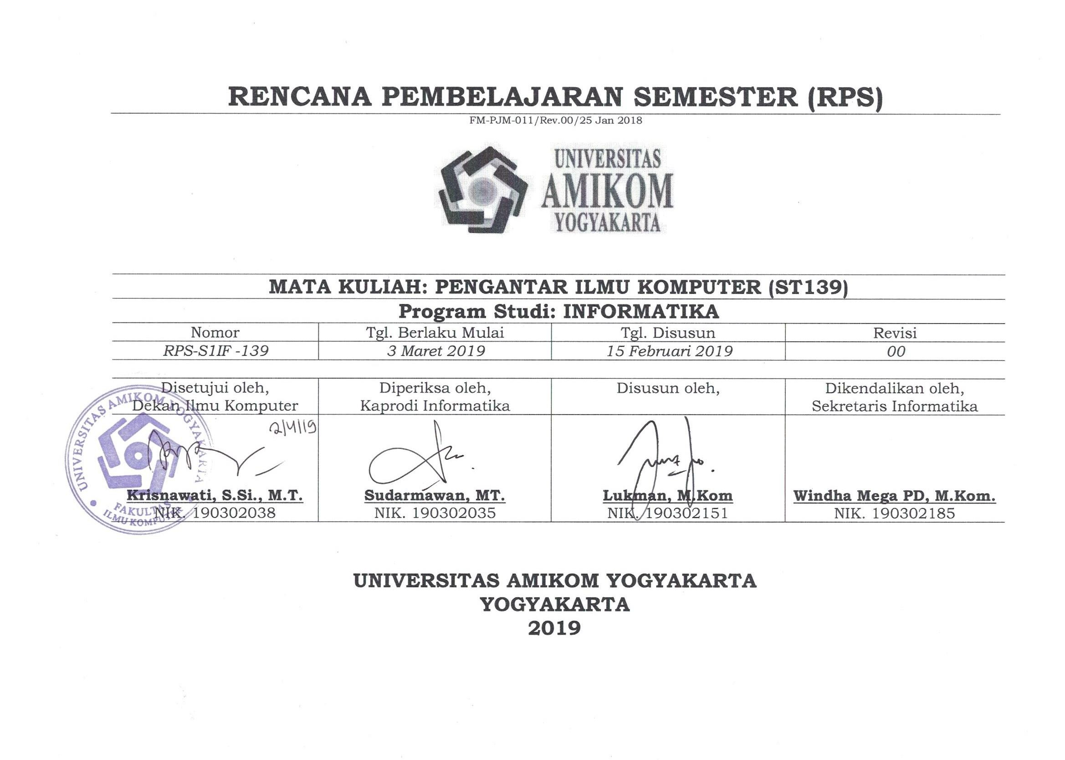

Identitas

Program Studi | INFORMATIKA | Semester | Genap (4)
Nama & Kode Mata Kuliah | PENGANTAR ILMU KOMPUTER | ST139 | Bobot SKS | 4 SKS ( 2 Teori & 2 Praktikum)
Detail Prosentasi Penilaian | - Presensi 10%  - Ujian Tengah Semester 30 %  - Ujian Akhir Semester 40 %  - Tugas Teori 20 % | Dosen  Pengampu | Lukman, M.Kom. 190302151;
 |  | Klasifikasi Nilai | ≥ 81 - 100 | ≥ 61 - 80 | ≥ 41 - 60 | ≥ 21 - 40 | ≤ 20
 |  |  | A | B | C | D | E

- Gambaran Umum
  - Perkuliahan diselenggarakan sebanyak 16 kali pertemuan dalam satu semester, yang terdiri dari 14 kali pertemuan teori. Ditambah 2 kali pertemuan yang dikhususkan untuk pelaksanaan UTS (Ujian Tengah Semester) dan UAS (Ujian Akhir Semester).
  - Setelah mengikuti mata kuliah ini mahasiswa diharapkan mampu menguasai hard skills berupa kemampuan untuk mengidentifikasi hardware dan software komputer serta pengetahuan berkaitan dengan perkembangan teknologi informasi saat ini, serta soft skill berupa penyelesaian berbagai masalah berkaitan dengan perkembangan teknologi informasi secara berkelompok ataupun team.
  - Perkuliahan pengantar ilmu komputer sangat penting bagi mahasiswa baru khususnya semester awal (satu), karena pada perkuliahan ini selain akan dijelaskan berkaitan dengan kemajuan teknologi yang sekarang ada dan berkembang, mahasiswa juga akan dijelaskan berkaitan dengan perkuliahan apa saja yang akan mereka dapatkan di semester mendatang, selain itu goal atau tujuan dari perkuliahan semester depan juga digambarkan, sehingga antusias mahasiswa bisa tinggi.
  - Selain diatas, pada perkuliahan pengantar ilmu komputer yang akan dipelajari mahasiswa juga mencakup: pengetahuan dasar komputer, perkembangan dan klasifikasi komputer, hardware komputer, software komputer, representasi data, pengenalan database, pengenalan jaringan komputer, pengenalan internet dan keamanan komputer, system analis dan desain serta pengantar bahasa pemrograman.

Capaian Pembelajaran
  - Setelah mengikuti perkuliahan ini mahasiswa diharapkan bisa menguasai teknik hardware komputer secara fisik beserta fungsinya, menguasai dan bisa mengidentifikasikan jenis-jenis software komputer yang ada, dapat mengkonversikan data dalam bentuk bilangan biner, desimal, oktal dan hexadesimal, mengetahui cara kerja database dan membuat database sederhana, dapat mengidentifikasi keamanan jaringan secara sederhana, mengetahui konsep jaringan, mengetahui tentang sistem informasi, desain sistem dan dasar bahasa pemrograman.

- Prasyarat dan Pengetahuan Awal (Prior Knowledge)
  - Untuk mengikuti perkuliahan ini, mahasiswa sudah mengetahui basic knowledge tentang komputer, sedangkan untuk prasyarat matakuliah sebelumnya tidak ada.

Unit-Unit Pembelajaran secara Spesifik

Kemampuan Akhir yang  Diharapkan | Indikator | Bahan Kajian | Metode Pembelajaran | Waktu | MetodePenilaian | Bahan Ajar
Memahami perkembangan teknologi informasi saat ini berkaitan dengan adanya internet dan kita sebagai user | Mampu menggambarkan perkembangan teknologi saat ini serta membayangkan/ prediksi teknologi  kedepan. | - Pemanfaatan internet  - Video pranav mistry  - Gadget  - Teknologi saat ini | - Ceramah  - Diskusi  - Video | 100 menit | - Diskusi dan tanya jawab | 1,3,4,5
Memahami dan mengetahui pengetahuan tentang internet, web dan E-commerce | Mampu memanfaatkan internet dengan baik, dapat mengkategorikan mana web yg baik dan memahami cara kerja E- Commerce | - Internet today  - Web dinamis dan statis  - Web E-commerce | - Ceramah  - Diskusi | 100 menit | - Diskusi dan tanya jawab | 1,3,4,5
Memahami dan mengetahui klasifikasi jenis-jenis software aplikasi basic yang ada. | Mampu menyebutkan jenis-jenis software aplikasi basic yang umum dipakai dan bisa  menggunakannya | - PC, laptop, netbook  - Aplikasi basic yang terinstal | - Ceramah  - Diskusi | 100 menit | - Diskusi dan tanya jawab | 1,3,4,5
Memahami system software pada computer ataupun laptop. | Mampu membedakan jenis dan kategori OS yang ada dan utilities software yang biasa  digunakan. | - Jenis-jenis OS desktop  - Jenis-jenis Mobile OS  - Software utilities | - Ceramah  - Diskusi | 100 menit | - Diskusi dan tanya jawab | 1,2,3,4,5
Memahami bagian-bagian dari sistem unit computer dan konversi sistem bilangan. | Mampu menyebutkan bagian unit dari computer dan cara kerjanya. Bisa mengkonversi  sistem bilangan. | - Unit-unit sistem komputer  - Bilangan biner (basis 2)  - Bilangan oktal (basis 8) atau bilangan 3 bit  - Bilangan desimal | - Presentasi  - Ceramah  - Diskusi  - Latihan | 200 menit | - Diskusi dan tanya jawab | 1,2,5

Kemampuan Akhir yang  Diharapkan | Indikator | Bahan Kajian | Metode Pembelajaran | Waktu | MetodePenilaian | Bahan Ajar
(basis 10)
- Bilangan hexadesimal (basis 16) atau
bilangan 4 bit
Memahami perangkat input dan output pada computer beserta fungsi dan cara kerjanya. | Mampu menyebutkan dan membedakan serta tahu  masing-masing fungsi dari perangkat input dan output pada  computer. | - Perangkat input dan output pada komputer | - Presentasi  - Ceramah  - Diskusi | 100 menit | - Diskusi dan tanya jawab  - | 1,2,5
Memahami jenis-jenis secondary storage serta karakteristik dan cara kerjanya. | Mampu menyebutkan jenis-jenis secondary storage dan tahu cara kerja, karakteristik  dan fungsinya | - Harddisk  - Optical disk | - Presentasi  - Ceramah  - Diskusi | 100 menit | - Diskusi dan tanya jawab  - | 2,5
Memahami konsep dasar jaringan computer dan bagaimana berkomunikasi. | Mampu menjelaskan konsep kerja dan topologi serta jenis kabel pada jaringan computer dan bagaimana cara  berkomunikasi | - Basic networking  - Network cabling  - Network topology | - Presentasi  - Ceramah  - Diskusi | 100 menit | - Diskusi dan tanya jawab  - | 1,2,3 ,5
Memahami pengetahuan tentang privasi, security dan etika berkomputer. | Mampu menjelaskan perlunya menjaga privasi dan tips untuk mengamankan computer serta etika  berkomputer. | - Internet  - Browser  - Histori file  - Cookies  - People  - Etika | - Presentasi  - Ceramah  - Diskusi | 100 menit | - Diskusi dan tanya jawab | 1,4,5
Memahami pengetahuan tentang sistem informasi. | Mampu menjelaskan  fungsi organisasi, | - TPS  - MIS  - DSS | - Presentasi  - Ceramah  - Diskusi | 100 menit | - Diskusi dan tanya jawab | 3,5

Kemampuan Akhir yang  Diharapkan | Indikator | Bahan Kajian | Metode Pembelajaran | Waktu | MetodePenilaian | Bahan Ajar
 | managemen level dan computer- based sistem  informasi | - ESS
Memahami database dan basic penggunaannya. | Mampu memahami konsep database dan bisa membuat database dan  tabel sederhana | - MySql  - Xampp  - Konsep dasar database | - Presentasi  - Diskusi  - Latihan | 100 menit | - Diskusi dan tanya jawab  - | 1,3,4,5
Memahami dasar analisis dan desain sistem. | Mampu menjelaskan phase system life cycle, paham flowchart dan data flow  diagram. | - System life cycle  - Flowchart  - DFD | - Presentasi  - Diskusi  - ceramah | 100 menit | - Diskusi dan tanya jawab  - | 3,5
Memahami bahasa pemrograman. | Mampu memahami software development, desain program, pseudocode, flowchart dan level bahasa  pemrograman. | - Pseudocode  - Flowchart  - Level bahasa pemrograman  - Coding | - Presentasi  - Diskusi  - ceramah | 100 menit | - Diskusi dan tanya jawab  - | 1,3,5

- Tugas/Aktivitas dan Penilaian

Tugas/Aktivitas | Kemampuanakhir yang  diharapkan atau dievaluasi | Waktu | Bobot | Kriteria Penilaian | Indikator Penilaian
Tugas konversi bilangan biner, oktal, desimal dan hexadesimal | Mampu merepresentasikan data dalam bentuk biner, oktal, desimal dan  hexadesimal dengan benar. | Tugas diberikan pada minggu ke 5 dan dikumpulkan minggu ke 6 | 5% | - Pengumpulan dan kerapian laporan | - Seberapa banyak konversi bilangan yang dikerjakan dan jawaban benar
Tugas pengenalan jaringan komputer | Mampu menjelaskan konsep jaringan, topologi jaringan dan media jaringan  komputer | Tugas diberikan pada minggu ke 10 dan dikumpulkan minggu ke 11 | 5% | - Pengumpulan dan kerapian laporan  - Cakupan isi materi pengenalan jaringan | - Kerapian dan format laporan  - Cakupan kontek isi materi . Semakin detail semakin baik.
Tugas pengenalan database | Mampu menjelaskan konsep kerja database dan bisa membuat database dan tabel  sederhana. | Tugas diberikan pada minggu ke 13 dan dikumpulkan minggu ke 14 | 5% | - Pengumpulan dan kerapian laporan  - Cakupan isi materi database | - Kerapian dan format laporan  - Cakupan kontek isi materi database.  Semakin detail semakin baik.
Tugas pengenalan flowchart dan DFD | Mampu membuat DFD sederhana dari sistem  sederhana. | Tugas diberikan pada minggu ke 14 dan  dikumpulkan minggu ke 15 | 5% | - Pengumpulan dan kerapian laporan  - Detail dan penjelasan alur DFD | - Kerapian dan format laporan  - Semakin detail dan jelas DFD yang  dibuat semakin baik

Referensi
- J.Glenn Brookshear. Edisi 7 2003. Computer Science Suatu Pengantar.
- Marshall Brain’s. How Stuff Works Computer.
- Larry Long and Nancy Long. 2005. Computers: Information Technology in Perspective, 11e, Prentice Hall, Inc.
- Bill Daley. 2006. Computer Are Your Future. Prentice Hall, Inc.
- Timothy J. O’Leary, Linda I O’Leary, Daniel A O’Leary. 2017. Computing Essentials. Mc Graw Hill Education.

Rencana Pelaksanaan Pembelajaran
Bagian ini memuat keterangan tentang Rencana Pelaksanaan Pembelajaran secara detail setiap pertemuan.

Minggu/  pertemuan | KemampuanAkhir yang  Diharapkan | Indikator | Topik & Sub  Topik | Aktivitas dan Strategi  Pembelajaran | Waktu | Penilaian
1 | Memahamidan mengetahui aturan perkuliahan, perkembangan teknologi, internet dan manusia. | Mampu mengikuti aturan perkuliahan dengan baik, paham perkembangan teknologi, internet dan manusia. | - Kontrak belajar  - Teknologi informasi  - Internet today | - Ceramah  - Video  - Diskusi | 100 menit | - Diskusi & Tanya jawab
2 | Memahami dan mengetahui pengetahuan tentang internet, web dan E-commerce | Mampu memanfaatkan internet dengan baik, dapat mengkategorikan mana web yg baik dan memahami cara kerja E-  Commerce | - Internet today  - Web dinamis dan statis  - Web E-commerce | - Ceramah  - Diskusi | 100 menit | - Diskusi & Tanya jawab
3 | Memahami dan mengetahui klasifikasi jenis-jenis software aplikasi basic yang ada. | Mampu menyebutkan jenis-jenis software aplikasi basic yang umum dipakai dan bisa menggunakannya. | - PC, laptop, netbook  - Aplikasi basic yang terinstal  - | - Ceramah  - Diskusi | 100 menit | - Diskusi & Tanya jawab
4 | Memahami system software pada computer ataupun laptop. | Mampu membedakan jenis dan kategori OS yang ada dan utilities software yang biasa digunakan. | - Jenis-jenis OS desktop  - Jenis-jenis Mobile OS  - Software utilities | - Ceramah  - Diskusi | 100 menit | - Diskusi & Tanya jawab
5 | Memahami bagian-bagian dari sistem unit computer dan konversi sistem bilangan. | Mampu menyebutkan bagian unit dari computer dan cara kerjanya. Bisa mengkonversi sistem bilangan. | - Unit-unit sistem komputer  - Biner to desimal  - Biner to oktal  - Biner to hexadesimal  - Desimal to biner  - Desimal to oktal  - Desimal to hexadecimal | - Ceramah  - Diskusi  - Latihan  - Tugas | 100 menit | - Diskusi & Tanya jawab  - Tugas
6 | Memahami konversi sistem bilangan lanjutan. | Mampu mengkonversi sistem bilangan. | - Oktal to biner  - Oktal to desimal  - Hexadesimal to  biner | - Ceramah  - Latihan | 100 menit | - Diskusi & Tanya jawab

Minggu/  pertemuan | KemampuanAkhir yang  Diharapkan | Indikator | Topik & Sub  Topik | Aktivitas dan Strategi  Pembelajaran | Waktu | Penilaian
- Hexadesimal to desimal
- Oktal to hexadesimal
- Hexadesimal to
oktal
7 | Memahami perangkat input dan output pada computer beserta fungsi dan cara kerjanya. | Mampu menyebutkan dan membedakan serta tahu masing-masing fungsi dari perangkat input dan output pada  computer. | - Perangkat input dan output pada computer | - Ceramah  - Diskusi | 100 menit | - Diskusi & Tanya jawab
8 | Memahami materi yang diberikan pada pertemuan 1  sampai 7 | Mampu mengerjakan ujian UTS | Materi pertemuan 1  sampai 7 | Ujian tertulis UTS di ruang ujian | 100 menit | Berdasarkan banyaknya jawaban yang benar.  30% dari nilai akhir
9 | Memahami jenis-jenis secondary storage serta karakteristik dan cara kerjanya. | Mampu menyebutkan jenis-jenis secondary storage dan tahu cara kerja, karakteristik dan  fungsinya | - Harddisk  - Optical disk | - Ceramah  - Diskusi | 100 menit | - Diskusi & Tanya jawab
10 | Memahami konsep dasar jaringan computer dan bagaimana berkomunikasi. | Mampu menjelaskan konsep kerja dan topologi serta jenis kabel pada jaringan computer dan bagaimana cara  berkomunikasi | - Basic networking  - Network cabling  - Network topology | - Ceramah  - Diskusi  - Tugas | 100 menit | - Diskusi & Tanya jawab  - Tugas
11 | Memahami pengetahuan tentang privasi, security dan etika berkomputer. | Mampu menjelaskan perlunya menjaga privasi dan tips untuk mengamankan computer serta etika berkomputer. | - Internet  - Browser  - Histori file  - Cookies  - People  - Etika | - Ceramah  - Diskusi | 100 menit | - Diskusi & Tanya jawab
12 | Memahami pengetahuan tentang sistem informasi. | Mampu menjelaskan fungsi organisasi, managemen level dan computer-based sistem informasi | - TPS  - MIS  - DSS  - ESS | - Ceramah  - Diskusi | 100 menit | - Diskusi & Tanya jawab
13 | Memahami database dan basic penggunaannya. | Mampu memahami konsep database dan bisa membuat database dan  tabel sederhana | - MySql  - Xampp  - Konsep dasar  database | - Ceramah  - Diskusi  - Tugas | 100 menit | - Diskusi & Tanya jawab  - Tugas

Minggu/  pertemuan | KemampuanAkhir yang  Diharapkan | Indikator | Topik & Sub  Topik | Aktivitas dan Strategi  Pembelajaran | Waktu | Penilaian
14 | Memahami dasar analisis dan desain sistem. | Mampu menjelaskan phase system life cycle, paham flowchart dan data  flow diagram. | - System life cycle  - Flowchart  - DFD | - Ceramah  - Diskusi  - Tugas | 100 menit | - Diskusi & Tanya jawab  - Tugas
15 | Memahami bahasa pemrograman. | Mampu memahami software development, desain program, pseudocode, flowchart dan level bahasa  pemrograman. | - Pseudocode  - Flowchart  - Level bahasa pemrograman  - Coding | - Ceramah  - Diskusi | 100 menit | - Diskusi & Tanya jawab
16 | Memahami materi yang diberikan pada pertemuan 9  sampai 15 | Mampu mengerjakan ujian UAS | Materi pertemuan 9 sampai 15 | Ujian tertulis UAS di ruang ujian | 100 menit | Berdasarkan banyaknya jawaban yang benar.  40% dari nilai akhir

